Cenário

De 14 a 27 de maio, a RMS deu continuidade à ação de disseminação de conteúdo sobre os investimentos feitos pela Norte Energia em prol da população paraense. O resultado da ação foi positivo nas redes sociais, de acordo com o alcance das mensagens publicadas e pelos comentários recebidos. Acompanhe os detalhes:

TOTAL GLOBAL: 1.470

De 14 a 20 de maio: 798 inserções

Detalhamento

Site RMS: 07

Blog RMS: 04

04 visualizações do texto “Primeiro balanço sobre Belo Monte”, segundo Google Analytics.

Biblioteca RMS: 03

03 visualizações da biblioteca “Usina Belo Monte”, segundo Google Analytics.

Site RMS em outras plataformas
Inserções no Twitter do site RMS: 09

07 inserções de mensagens no Twitter.

02 usuários retransmitiram as mensagens publicadas.
Inserções no Perfil do site da RMS no Facebook: 10
- 02 mensagens publicadas.
- 07 usuários curtiram as mensagens publicadas.
- 01 usuário compartilhou a mensagem publicada.

Inserções na Página do site da RMS no Facebook: 757
- 02 mensagens publicadas.
- 04 usuários curtiram as mensagens publicadas.
- 04 usuários compartilharam as mensagens publicadas.
- 747 usuários foram alcançados* pelas mensagens publicadas, segundo dados estáticos do Facebook.

* Alcance: é o número de pessoas únicas que viram as publicações.

Inserções em Grupos que a RMS participa no Facebook: 06

- 02 mensagens publicadas.
- 02 usuários curtiram as mensagens publicadas.
- 02 comentários foram recebidos nas mensagens publicadas.

Inserções no Orkut do site RMS: 02
- 01 mensagem enviada para 991 amigos do perfil 01.
- 01 mensagem enviada para 401 amigos do perfil 02.

Contagens de cliques: 07
- 02 cliques foram registrados na biblioteca “Usina Belo Monte” segundo a ferramenta Bit.ly
- 01 clique foi registrado no texto “Primeiro Balanço Sobre Belo Monte”
- 02 cliques foram registrados na publicação “Brasil econômico: Brasil é o 3º mais sustentável do G20” segundo a ferramenta Bit.ly
- 02 cliques foram registrados na publicação “Participe do prêmio ANA 2012” segundo a ferramenta Bit.ly
Destaques de Interações
Twitter do site RMS:
Nome: João Periferia
Localização: Não informada.
Avaliação: Positiva.
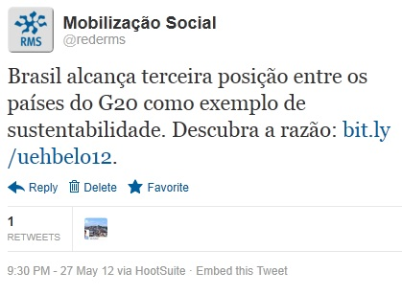
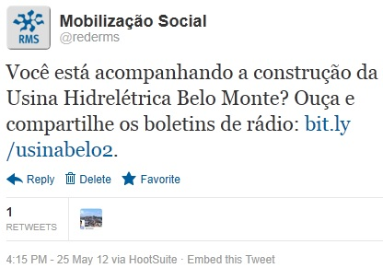

Facebook (Página) do site RMS:
Nome: Etelvina Macedo Silva, Catarina Neres, Dieffenbachia Picta e Rosangela Gervasio Ricardo.
Localização: Belo Horizonte (MG), Salvador (BA), Rio de Janeiro (RJ) e Itajaí (SC)
Avaliação: Positiva.
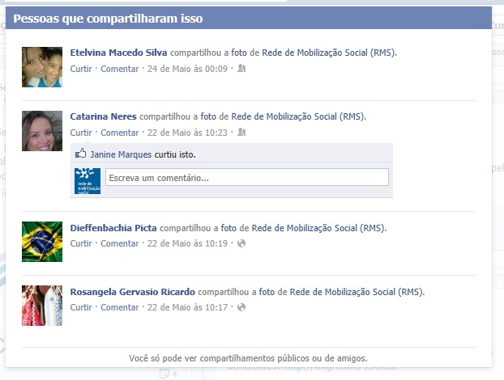
Facebook (Perfil) do site RMS:
Nome: Soraia Spolidório.
Localização: Piracicaba (SP).
Avaliação: Positiva.
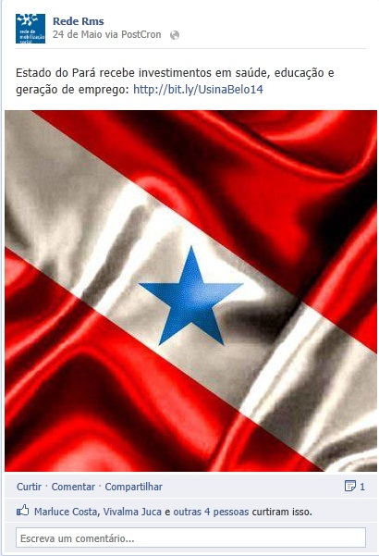
Facebook (Grupos) do site RMS:
Nome do grupo: Belo Monte.
Nome: Erivaldo Pires Costa e Lalo Fialho Brito.
Localização: Andaraí (BA) e Não informado.
Avaliação: Positiva.
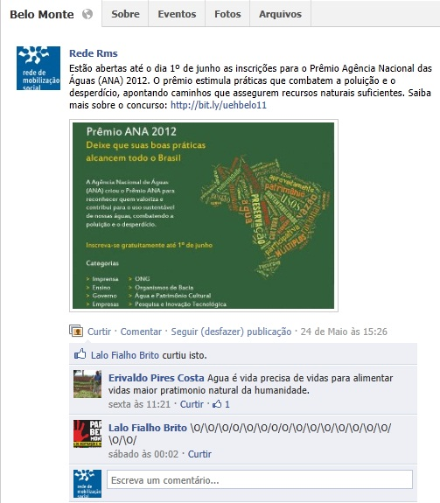

Período: de 14 a 20 de maio:

Total: 672 inserções

Site RMS: 09

Blog RMS: 03

03 visualizações do texto “Primeiro balanço sobre Belo Monte”, segundo Google Analytics.

Biblioteca RMS: 06

06 visualizações da xc biblioteca “Usina Belo Monte”, segundo Google Analytics.

Site RMS em outras plataformas
Inserções no Twitter do site RMS: 11

07 inserções de mensagens no Twitter.

04 usuários retransmitiram as mensagens publicadas.
Inserções no Perfil do site da RMS no Facebook: 22
- 02 mensagens publicadas.
- 10 usuários curtiram as mensagens publicadas.
- 10 usuários compartilharam as mensagens publicadas.

Inserções na Página do site da RMS no Facebook: 602
- 02 mensagens publicadas.
- 04 usuários curtiram as mensagens publicadas.
- 596 usuários foram alcançados* pela mensagem publicada, segundo dados estáticos do Facebook.

* Alcance: é o número de pessoas únicas que viram as publicações.

Inserções no Orkut do site RMS: 02
- 01 mensagem enviada para 991 amigos do perfil 01.
- 01 mensagem enviada para 399 amigos do perfil 02.

Contagens de cliques: 26
- 02 cliques foram registrados na biblioteca “Usina Belo Monte” segundo a ferramenta Bit.ly
- 19 cliques foram registrados na publicação “Brasil econômico: Brasil é o 3º mais sustentável do G20” segundo a ferramenta Bit.ly
- 05 cliques foram registrados na publicação “Participe do prêmio ANA 2012” segundo a ferramenta Bit.ly
Destaques de Interações
Twitter do site RMS:
Nome: Alessandro Alves.
Localização: Brasil.
Avaliação: Positiva.
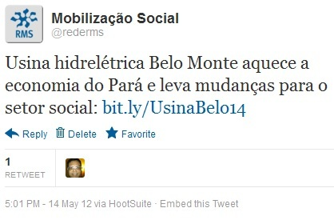
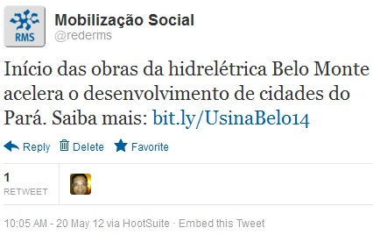

Nome: João Periferia
Localização: Não informada.
Avaliação: Positiva.
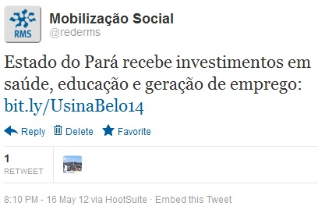
Nome: Info Ambiental
Localização: Brasil.
Avaliação: Positiva.
